# 資訊工程系

網頁系統概論期末專題書面報告

**Lynnlin－網拍會員網站**

成員：

108021009 張世何

108021071 林哲佑

108021589 薛祐昀

指導教授：楊偉儒

**目錄**

**摘要**

**網頁介紹**

HTML部分：

* login.php
* index.php
* Productlist.php:
* productMain.php:

PHP部分：

* db_conn.php
* fun-inc.php
* logincheck.php
* signUpcheck.php
* logout.php
* productMain.php
* getCount.php

MySQL部分：

* ‵users‵
* ‵user_identify‵
* ‵products‵

**摘要**

　　網頁並非很完整，裡面的店名與商品皆為真實存在且熟識的人所開，由於時間不足，只將UI及下述提到的功能完善。使用到的語言有html、css、javascript、php以及MySQL，架設在CentOS8的http server上，編輯環境是Visual Studio Code。

具備的網頁功能包含：

* 登入/註冊<—>登出
* 商品瀏覽
* 熱門排行
* 查看商品簡介
* 顯示登入會員資料
* 記錄每一件商品之被點擊次數

**網頁介紹**

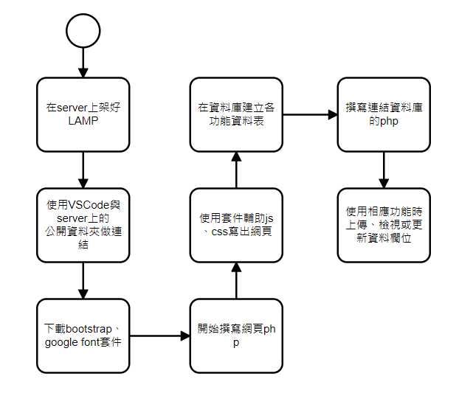

（圖一）：製作流程圖

HTML部分：

網頁Ui部分手寫，部分使用Bootstrap提供的套件。

* login.php

登入畫面，創辦完帳號後即可進入商品頁面進行瀏覽。

(圖二)：登入畫面

* index.php

商品主頁。內有人氣商品、最新商品、賣場連結、使用者訊息······資訊。所使用到比較特別的元件有輪播，hover滑過顯示，跑馬燈（marquee）。

**輪播**：依照圖片數量給予相同的button與索引值，每張圖片的過場時間設為3秒，當偵測到滑鼠在圖片上時，則停止過場。

(圖三)：輪播圖片程式碼

再設置左右滑動鍵，抓button的data-bs-target即可手動換照片。

(圖四)：輪播左右滑動程式碼

(圖五)：網頁上輪播實際應用

**hover滑過顯示**：在div裡設置只有滑鼠hover後才會顯示的文字塊，圖片則是用background-image的方式來存放。

(圖六)：hover程式碼

(圖七)：網頁上hover實際應用

**跑馬燈（marquee）**：作為本網站熱門商品的元件。loop設定為無限次數，direction設定為向左，scrollamount則是移動速度，另外再寫一個函式偵測當滑鼠移入移出時的反應。

(圖八)：跑馬燈程式碼

(圖九)：網頁上跑馬燈實際應用

**會員資訊**：登入後，會依據資料庫裡該會員的基本資料，在網頁產生會員資訊欄。

(圖十)：網頁上會員資訊

**資訊欄**：利用Layout排版，裡面放關於店家的基本資訊以及賣場。

(圖十一)：關於店家的資訊

* Productlist.php:

點選主頁的navBar後可進到每個分類的商品頁，放至不同種類的衣服。



(圖十二)：navBar的分類

利用grid設定商品頁的格式，再搭配hover效果，如果看到喜歡的商品，可點選愛心加到收藏商品裡。

(圖十三)：produclist.php網頁

* productMain.php:

此頁放置個別商品的圖片、價格、愛心數等資訊，也有放購買連結給想購買的客人。

(圖十四)：producMain商品資訊

以資料庫裡的商品資訊url作為連結，此方法相較於靜態網頁，不管是更新頁面還是存取資料都相對方便容易，所需的記憶體也較少。



(圖十五)：producMain動態網頁

PHP部分：

* db_conn.php

存放連結資料庫的SQL語言，以mysqli_connect設定登入資料庫的使用者名稱與密碼，並要儲存的資料庫名稱。當登入資料庫失敗，則會跳出錯誤訊息。

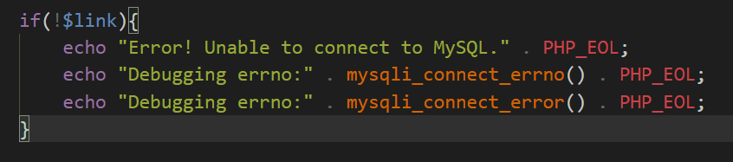

(圖十六)：$link為連線之資料

* fun-inc.php

以不同function的形式存放如html <head>中的script、每個頁面中皆具備的navbar、footer、user info這些html內容，在其他頁面中以include的方式呼叫每一個function做使用。

 

也包含登入後取得會員資料的user()函式，以session中儲存的account值做判斷，存在則抓取資料表‵user_identify‵中會員資料顯示。



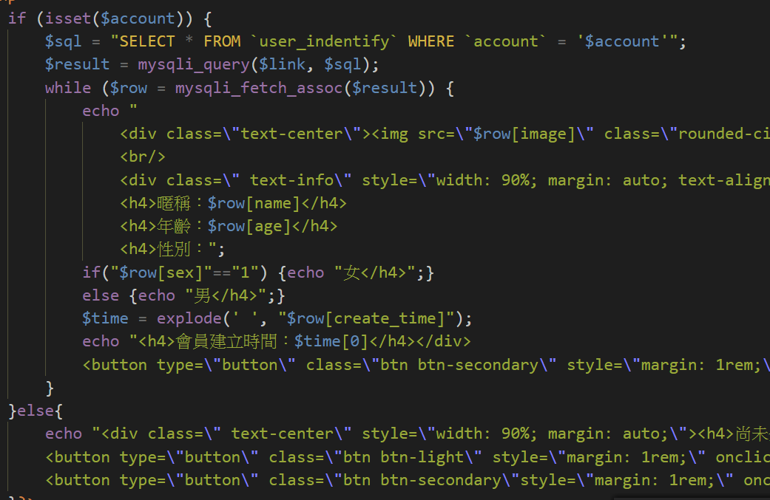

(圖十七)：抓取會員資料之功能

* logincheck.php

將從login.php網頁中登入表單填入的值以POST形式取得，放入變數，寫選擇欄位的SQL語言，將使用者登入的資料與資料表‵users‵中的內容核對。若核對出「一筆資料」則顯示登入成功。儲存account至session，跳轉畫面回index.php

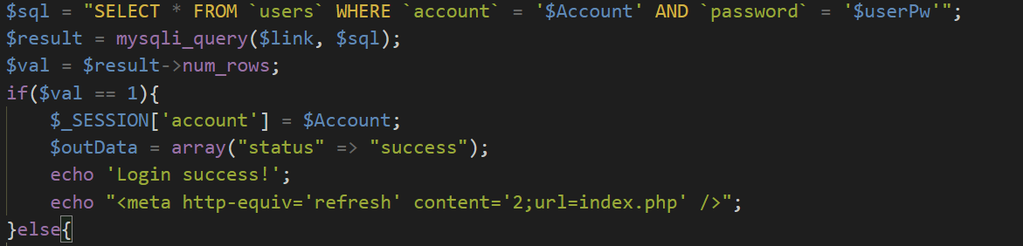

(圖十八)：login過程

* signUpcheck.php

和logincheck.php功能相差無幾，差別只在於資料庫中使用者具備兩個資料表分別為‵users‵和‵user_identify‵，前者存放使用者帳號密碼，後者存放使用者之相關資訊。所以在註冊時會分別儲存到兩個資料表中。

* logout.php

用途為使用者登出。只要將session值清除，並且重新回到index.php畫面，抓不到session即等同登出。

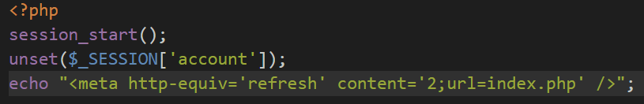

* productMain.php

商品的主要內容頁。由各個商品列表頁過來，過來時的連結以productMain.php?[商品名字]為準，故在本頁首會先取得url內的商品名字。使用urldecode轉中文編碼，避免商品名字在換頁過程中變成亂碼。

本頁會執行兩個動作，一是抓取資料表‵products‵內的商品資訊做顯示，二是回傳更新資料表裡該商品欄位的被點擊次數。兩個動作皆以商品名稱去查詢到資料表內該商品，在getCount.php中更新點擊次數，然後在本頁中更新商品內容。

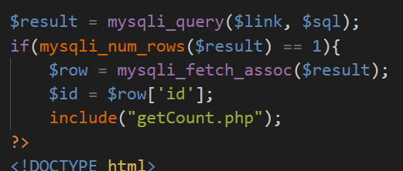

(圖十九)：row記錄商品資訊

* getCount.php

初步嘗試簡單的數字疊加後才發現：由於網頁在onload時雖然看似很快就跑好，但其實可能reload了好幾次。如果單純疊加數字會使得一次點擊可能獲得9次的click_count，於是使用網頁cookie的概念，在第一次onload時就賦予一個cookie值，唯有這個cookie值不存在/不等於1(雙重保障)，才會更新count。

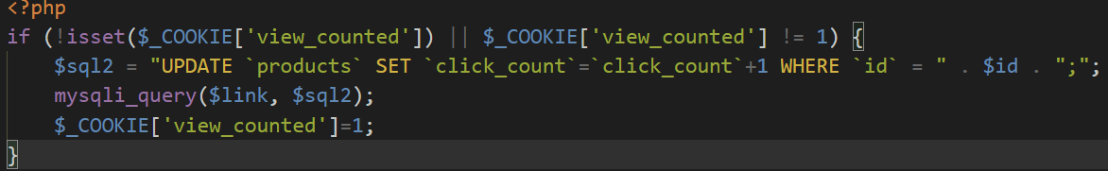

(圖二十)：cookie的判斷

MySQL部分：

* ‵users‵

Id與creat_time皆為自動產生之欄位，account為唯一值，不可重複新增。

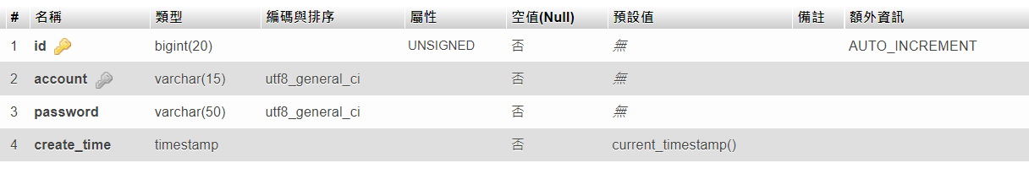

(圖二十一)：‵users‵結構

* ‵user_identify‵

欄位id、account、creat_time皆應對應‵users‵。其餘為較詳細的會員資訊。

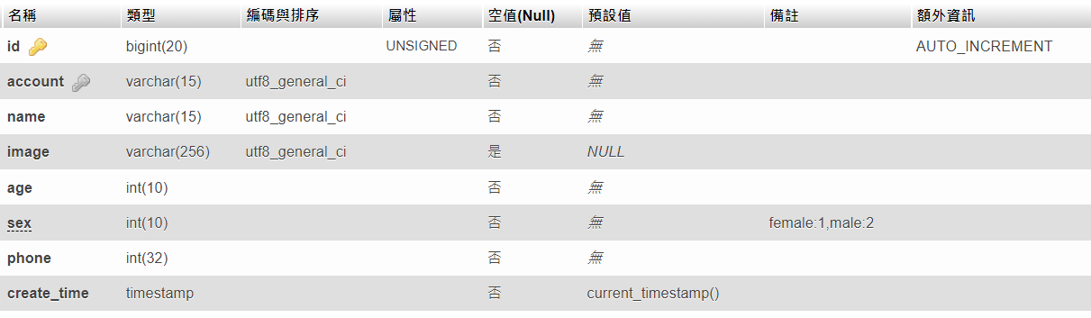

(圖二十二)：‵user_identify‵之結構

* ‵products‵

儲存了大部分的商品資訊，包含名稱、介紹、價錢、尺寸資訊、圖片位址、建立時間、點擊次數等等……

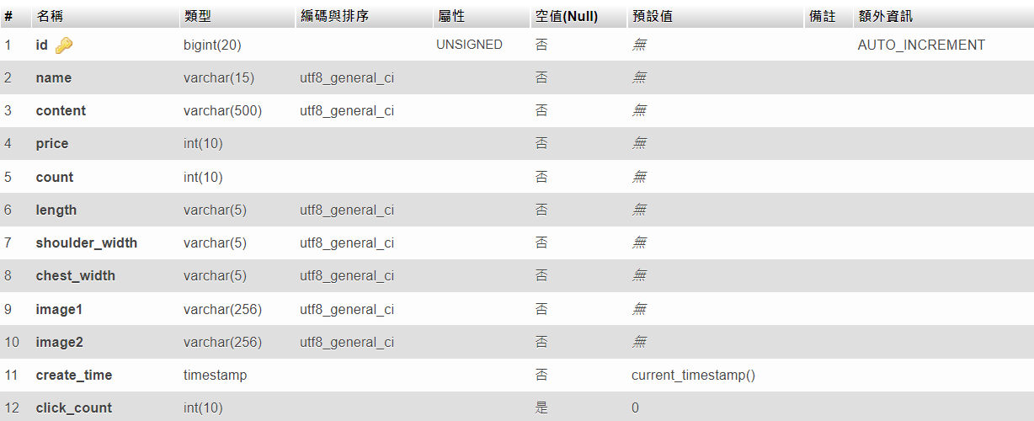

（圖二十三）：‵products‵之結構